高一数学周末练习
对数函数与函数的应用20111028

一、选择题
1. 函数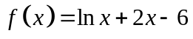的零点一定位于下列哪个区间 （ ）
A 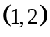 B 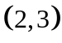 C 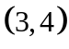 D 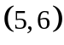
2. 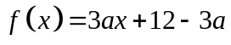在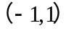有零点，则的取值范围 （ ）
A 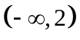 B 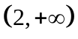 C 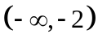 D 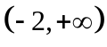
3. 已知p>q>1,0<a<1,则下列各式中正确的是 （ ）
A．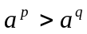 B．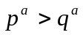 C．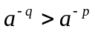 D．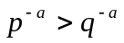
4. 某商品降价10％，欲恢复原价，则应提价 （ ）
A 10％ B 20％ C 11％ D 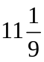％
5. 若函数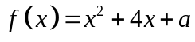没有零点，则实数的取值范围是 （ ）
A 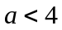 B 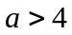 C 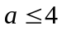 D 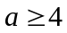
6. 函数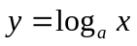当x>2 时恒有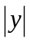>1，则a的取值范围是 （ ）
A．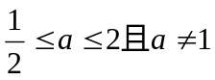 B．0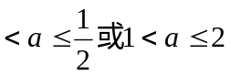
C．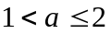 D．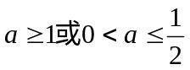
7. 已知函数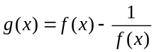，其中log2f(x)=2x，xR，则g(x) （ ）
A．是奇函数又是减函数 B．是偶函数又是增函数
C．是奇函数又是增函数 D．是偶函数又是减函数
8. 设g(x)为R上不恒等于0的奇函数，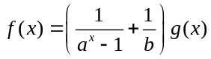(a＞0且a≠1)为偶函数，则常数b的值为 （ ）
A．2 B．1 C． D．与a有关的值
9. 已知函数f(x)的图象是连续不断的，有如下的x,f(x)对应值表：
x | 1 | 2 | 3 | 4 | 5 | 6 | 7
f(x) | 23 | 9 | –7 | 11 | –5 | –12 | –26
那么函数f(x)在区间[1，7]上的零点的个数至少有 （ ）
A 5 个 B 4 个 C 3 个 D 2个
10. 某企业制定奖励条例，对企业产品的销售取得优异成绩的员工实行奖励，奖励金额（元）是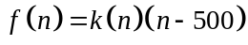（其中为年销售额），而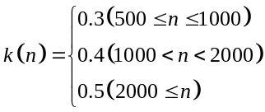，一员工获得400元的奖励，那么该员工一年的销售额为 （ ）
A 800 B 1000 C 1200 D 1500

二、填空题
11. 求值：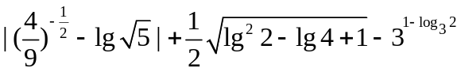= .
12. 函数y=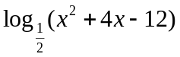 的单调递增区间是 .
13. 函数y=log_{a}(3x+7)+5的图像恒过定点 .
14. 将函数的图象先沿轴方向向右平移个单位，再沿轴方向向上平移1个单位，得到的图象与自然对数函数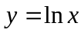的图象关于直线y=x对称，则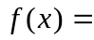 .
15. 光线通过一块玻璃时，其强度要损失10％，把几块这样的玻璃重叠起来，设光线原来的强度为，通过块玻璃后的强度为，则关于的函数关系式为 .
16. 若关于x的方程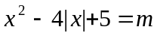有四个不等实根，则实数m的取值范围为___________.
17. 用二分法求方程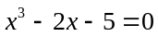在区间[2，3]内的实根，由计算器可算得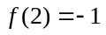，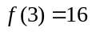，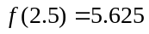，那么下一个有根区间为 .
18. 函数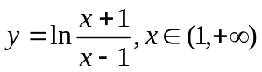的反函数为 .
三、解答题
19. 已知函数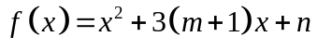的零点是1和2，求函数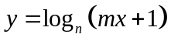的零点.

20. 已知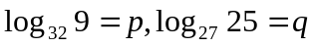，试用p,q表示lg5.

21. 已知函数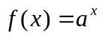（其中，且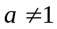）.
(1) 求函数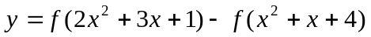在(0,+∞)上的零点；
(2) 当函数f(x)的定义域为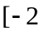，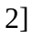时，f(x)的最大值比最小值大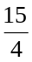，求的值.

22. 已知关于的方程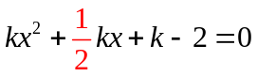有两个实根，其中一根在(0，1)之间，另一根在(-1，0)之间，求实数的取值范围.

23. 已知函数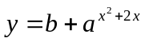(a、b是常数且a>0，a≠1)在区间[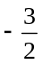，0]上有y_{max}=3，y_{min}=，试求a和b的值.

24. 为了研究甲型H₁N₁在传播的过程中病毒细胞的生长规律及其预防措施，将甲型H₁N₁病毒细胞的m个细胞注入一只小白鼠的体内进行试验.在试验过程中，得到病毒细胞的数量与时间的关系记录如下表：
时间（小时） | 1 | 2 | 3 | 4 | 5 | 6 | 7
病毒细胞总数（个） | m | 2m | 4m | 8m | 16m | 32m | 64m
已知甲型H₁N₁病毒细胞在小白鼠体内超过m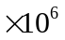个时，小白鼠将死亡，但有一种药物对杀死甲型H₁N₁病毒有一定效果，用药后，即可杀死其体内的大部分病毒细胞.
(1)在16小时内(含第16小时)，写出病毒细胞的总数与时间的函数关系式；
(2)为了使小白鼠在实验过程中不死亡，最迟应在何时注射该种药物.（精确到小时，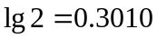）

参考答案：
1~10：BBBDB ACACD
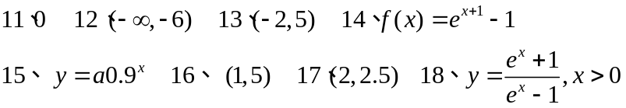
19、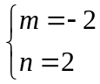 ，
20、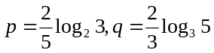 , lg5=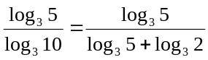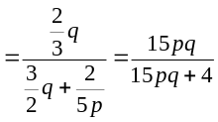
21、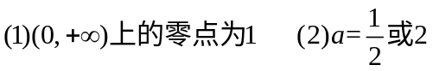
22、题目更正：. 的取值范围：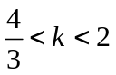

23、解：令u=x²+2x=(x+1)²－1 x∈[－，0] ∴当x=－1时，u_{min}=－1 当x=0时，u_{max}=0
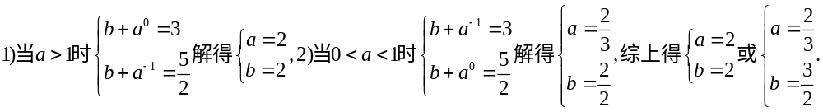
24、解：(1)第1小时的病毒细胞总数为个，
第2小时的病毒细胞总数为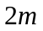个，
第3小时的病毒细胞总数为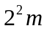个，
第4小时的病毒细胞总数为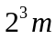个，
…………
第小时的病毒细胞总数为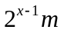个，
故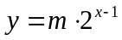.又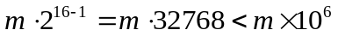，
所以函数的解析式为：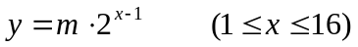
(2)设最迟在第小时注射药物，由(1)可得：
为了使小白鼠不死亡，应有：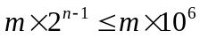
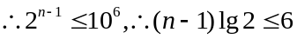
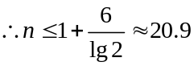
答：最迟在注入病毒细胞后的第20小时应注射药物.

